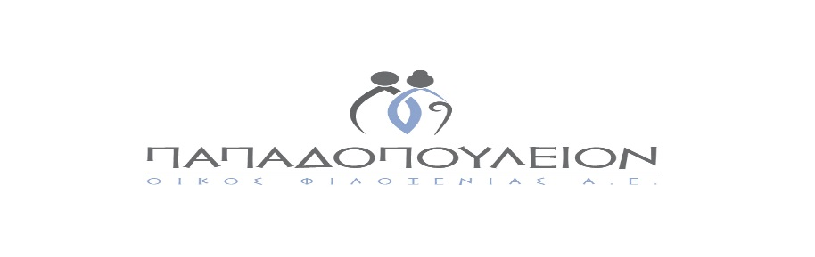
Μια σύγχρονη μονάδα διαμονής και φροντίδας ατόμων 65+ και ΑμεΑ
Ο Οίκος Φιλοξενίας «Παπαδοπούλειον» είναι μία υπερσύγχρονη μονάδα, ξενοδοχειακών προδιαγραφών, σχεδιασμένη εξαρχής για την φιλοξενία ατόμων Τρίτης Ηλικίας (65+) και ΑμεΑ. Βρίσκεται στην όμορφη πόλη της Καλαμάτας, 5 μόλις λεπτά από το κέντρο της πόλης, σε μια ειδυλλιακή τοποθεσία 25.000τμ στις παρυφές του Ταϋγέτου.
Παρέχει στις ευαίσθητες αυτές κοινωνικές ομάδες εξαιρετικές συνθήκες διαβίωσης και φιλοδοξεί να γίνει μια συνειδητή επιλογή ενός ποιοτικού τρόπου ζωής και όχι μια λύση ανάγκης.
Προτεραιότητά μας είναι η ασφάλειά τους, η ιατρική επίβλεψη, η νοσηλευτική φροντίδα και η διατήρηση της υγείας τους από εξειδικευμένο επιστημονικό προσωπικό.
Όλες οι εγκαταστάσεις της μονάδας, τα δωμάτια, οι εσωτερικοί και εξωτερικοί χώροι έχουν σχεδιαστεί ώστε να παρέχουν πρόσβαση σε αναπηρικά αμαξίδια. Διαθέτουμε ειδικό εξοπλισμό για άτομα με αναπηρίες καθώς και ηλεκτρικά αμαξίδια για όσους επιθυμούν, ώστε να μπορούν να κινηθούν αυτόνομα σε όλους τους χώρους της μονάδας.

Ενδεικτικά οι βασικές μας παροχές μας έχουν ως εξής:
- Καθημερινή Ιατρική επίβλεψη από τον ιατρό της Μονάδας
- 24ωρη Νοσηλευτική Φροντίδα από έμπειρους Νοσηλευτές
- Παρακολούθηση από την Ψυχολόγο της Μονάδας
- Πέντε γεύματα ημερησίως φτιαγμένα με εξαιρετικά τοπικά προϊόντα στην πιστοποιημένη με HACCP κουζίνα της Μονάδας
- Υπηρεσία καθαρισμού προσωπικού ρουχισμού
- Προγράμματα ήπιας σωματικής άσκησης και μυϊκής ενδυνάμωσης, ειδικά σχεδιασμένα για άτομα Τρίτης Ηλικίας, τα οποία πραγματοποιούνται στον πλήρως εξοπλισμένο χώρο του γυμναστηρίου μας με την επίβλεψη Καθηγήτριας Φυσικής Αγωγής
- Ποικιλία δραστηριοτήτων εσωτερικού και εξωτερικού χώρου για όσους δύνανται (όπως εκμάθηση παραδοσιακών χορών, χορωδία, επιτραπέζια παιχνίδια, παζλ, μουσικές βραδιές, εκδρομές κλπ) τα οποία ενισχύουν την σωματική, διανοητική και ψυχική υγεία των ηλικιωμένων
- 24ωρη υπηρεσία φύλαξης από πιστοποιημένο προσωπικό της μονάδας για την ασφάλεια των φιλοξενούμενών μας και κάλυψη εξωτερικού χώρου με κάμερες ασφαλείας

Επιπλέον παροχές:
- Μεταφορά αιμοκαθαιρόμενων στο Νεφρολογικό Κέντρο Mesogeios και την Μονάδα Τεχνητού Νεφρού του Γενικού Νοσοκομείου Καλαμάτας
- Ειδικά προγράμματα φυσικοθεραπείας από τον Φυσικοθεραπευτή της Μονάδας
- Ασθενοφόρο για τις επείγουσες μεταφορές των φιλοξενούμενών μας
- Mini bus για τις μετακινήσεις και τις εκδρομές των ηλικιωμένων
- Θεραπείες ευεξίας και χαλάρωσης με σύγχρονο εξοπλισμό σε ειδικά διαμορφωμένες αίθουσες της Μονάδας
- Δύο εσωτερικές πισίνες με τζακούζι και ειδικό εξοπλισμό χρήσης για ΑμεΑ και ηλικιωμένους
- Επαγγελματικές πολυθρόνες μασάζ shiatsu με έξυπνες κεφαλές και αισθητήρες, οι οποίοι ανιχνεύουν τις σωματικές διαστάσεις και προσαρμόζουν το μασάζ στο σώμα
- Ειδικά διαμορφωμένος χώρος για τους ηλικιωμένους που θέλουν πάντα να αισθάνονται και να φαίνονται όμορφοι, προσφέροντας υπηρεσίες: Κομμωτηρίου - Μανικιούρ – Πεντικιούρ
Όλα τα στελέχη και το εξειδικευμένο μας προσωπικό ανυπομονούν να σας προσφέρουν εξατομικευμένη φροντίδα με τις γνώσεις και εμπειρία τους.

Στη μονάδα μας θα γίνετε αποδέκτες αγάπης, φροντίδας και αφοσίωσης και σας υποσχόμαστε ότι θα έχετε μια ευχάριστη διαμονή σε μια καταπληκτική τοποθεσία.

Υψηλό αίσθημα ευθύνης, φροντίδας και προσφοράς

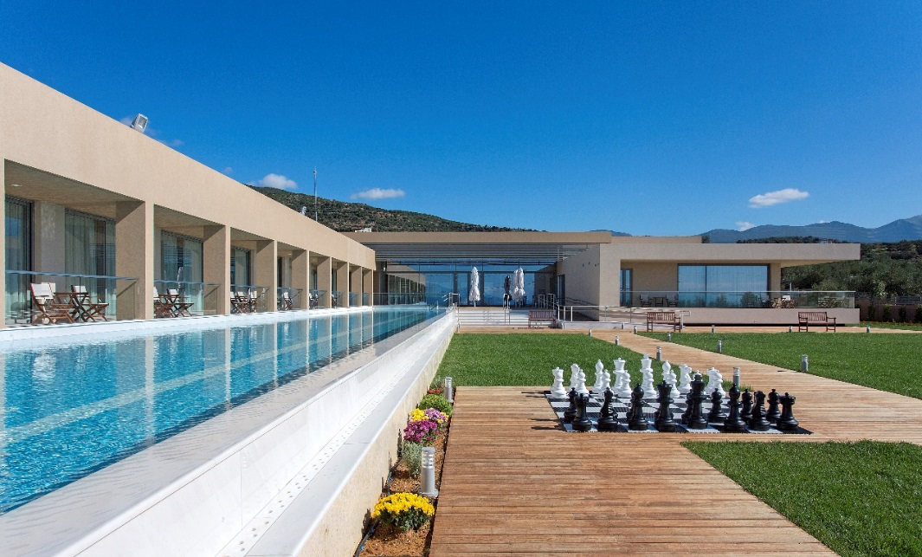
Κατσέικα Καλαμάτας Τ.K.: 24100 Μεσσηνία
Τηλ. 27210-62235 e-mail: info@papadopoulion.gr
www.papadopoulion.gr

